**Reunión con el cliente**

El cliente es una tienda de frutas y verduras local.

La página solicitada debe dejar a los clientes darse de alta e iniciar sesión para que puedan ser notificados de los precios y ofertas en sus productos favoritos y para que puedan tener asociadas ofertas personales.

Esta página estará dedicada a las compras de los productos.

Tendrá las siguientes secciones:

* página de inicio con las ofertas, los productos a buen precio y el inicio de sesión
* información, con una breve historia del local, con los contactos y con los proveedores
* productos, con una página de compra (reservarlo o pedirlo a domicilio en caso de vivir cerca) con un pequeño foro de discusión del producto, para que los potenciales clientes del comercio pregunten sobre el producto.

Deberá ser obvio como llegar a la página de los productos.

Tras una lluvia de ideas se ha decidido usar tonos verdes, ya que son los colores predominantes en la tienda física.

Nos reuniremos cada 2 semanas para hablar del estado de la página y posibles cambios o mejoras.  
  
Se estima que el desarrollo terminará en marzo.

Costará 1800€, pudiendo aumentar por modificaciones imprevistas del proyecto por parte del cliente.

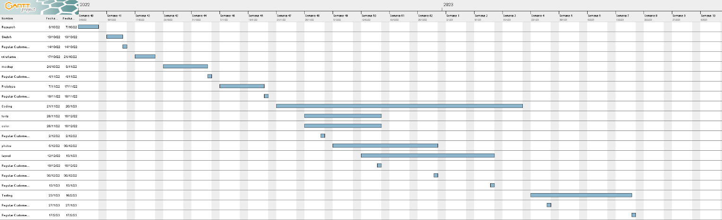

**Usuarios**

Se espera obtener la atención de un público de mediana y avanzada edad, el que se esperaría que compre. Estos pueden tener preferencia por ciertos productos, así que pueden elegir que les lleguen ofertas y les avisen de cuando queda stock para productos concretos.

Es imperativo que la página sea fácil de navegar para gente no acostumbrada a internet.

**Metas**

Mejorar las ventas en un 15% en un año.

**Fases**

1.Crear un modelo funcional

2.Añadir base de datos de productos

3.Añadir funcionalidad de log in, con su base de datos de usuarios

4.Añadir funcionalidades de pago

En todo momento testear y cambiar el diseño/funcionalidad acorde a los problemas encontrados (en caso de que no sean problemas solucionables, venidos de una mala programación o un error de escritura)

**Contenido**

Inicio

Información

Productos

-producto concreto

Log in

Registro

**Competidores visitados**

(a lo largo de todo el desarroyo)

<https://www.granadafruits.es/>

Idea tomada: **buena disposición de las ofertas**

<https://huertatropical.com/>

Idea abandonada: **paleta de colores con amarillo**

<https://www.marinea.es/marinea/alicante/supermercado/tienda-de-fruta/>

Idea abandonada: **popup muy grande, demasiada información previa a los productos**

<https://www.tiendafrutasloscursos.com/gb/>

Idea abandonada: demasiados colores

Idea tomada: **foro para cada producto**

**Principios de diseño**

Se ha usado la ley de similitud para el menú, haciendo que claramente se distingan los botones de navegación principales del de inicio de sesión.

La ley de la región común se ha usado para asociar precios y ofertas a un producto.

En la página individual para cada uno de los productos se usa la ley de proximidad para relacionar las partes sin poner ninguna delimitación física.

**Navegación**

La navegación es uno de los aspectos más cuidados en la página, ha de ser intuitiva y los botones grandes, claros y visibles, ya que esperamos usuarios de avanzada edad con poco hábito de uso de internet.

En la cabecera se encuentra el logo y el menú. El logo de por sí es un enlace a la página principal. El menú consiste de 3 botones de navegación y uno de iniciar sesión. Los botones de navegación te llevan a la página de inicio, a la de productos y a la de información sobre el local. El botón de iniciar sesión te lleva a la pagina de iniciar sesión donde hay un botón para registrarse.

Cada producto en la página de inicio y la de productos lleva a la página de compra del producto.

Hay también breadcrums para encontrar la ruta por la cual se llega a la página.

**Sketch** 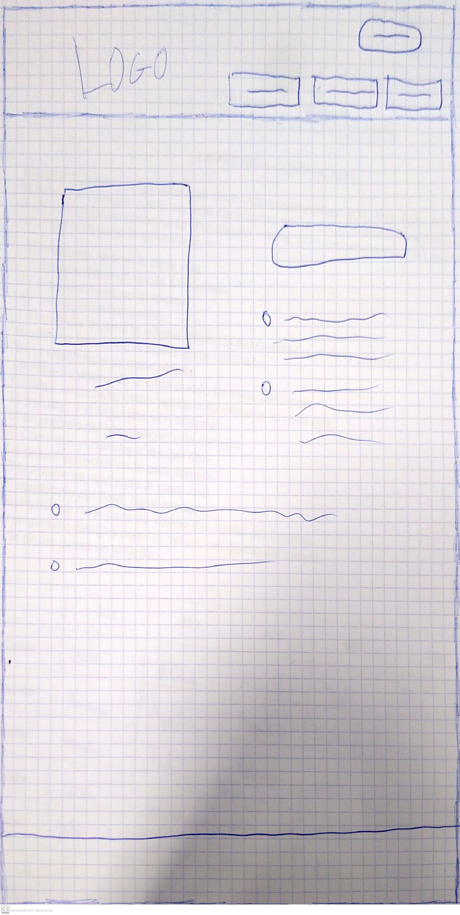

**(Página del producto)**

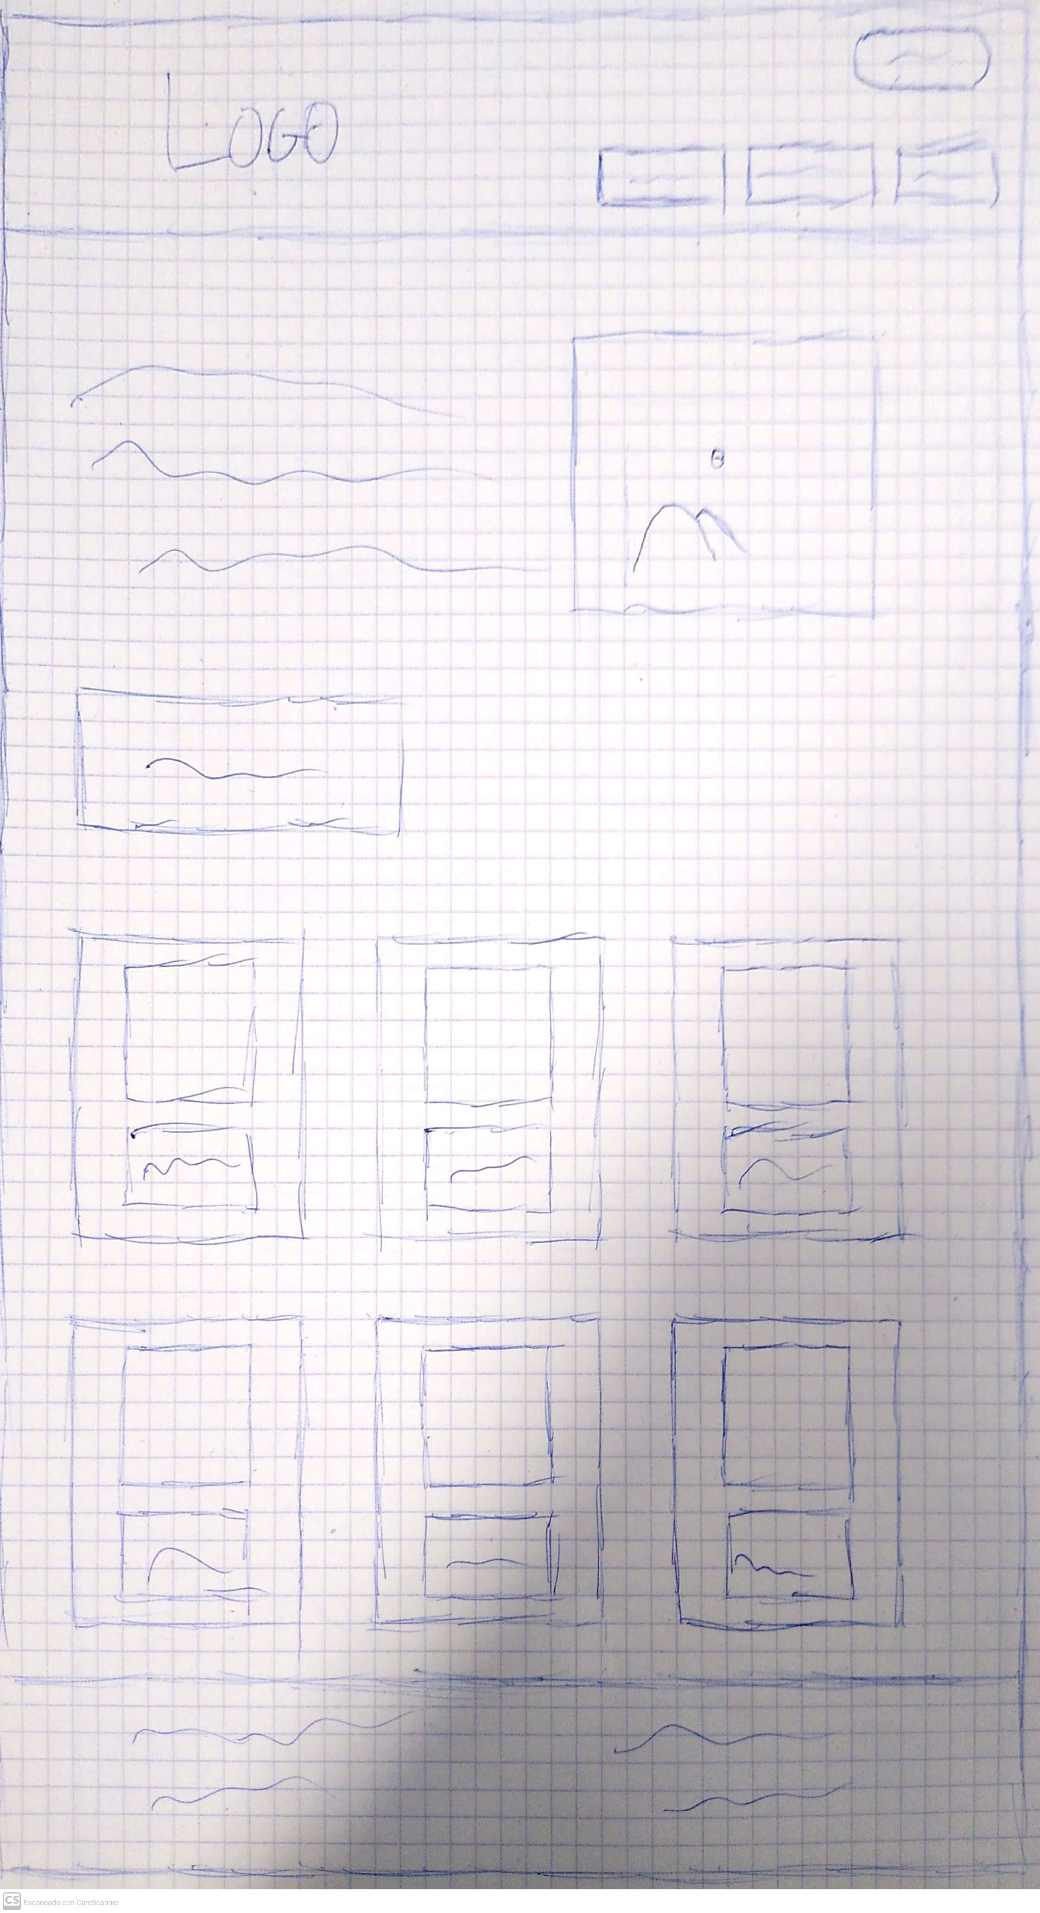

(página principal)

El cliente ha decidido quitar el cuadro para el texto en los productos.

**Wireframe**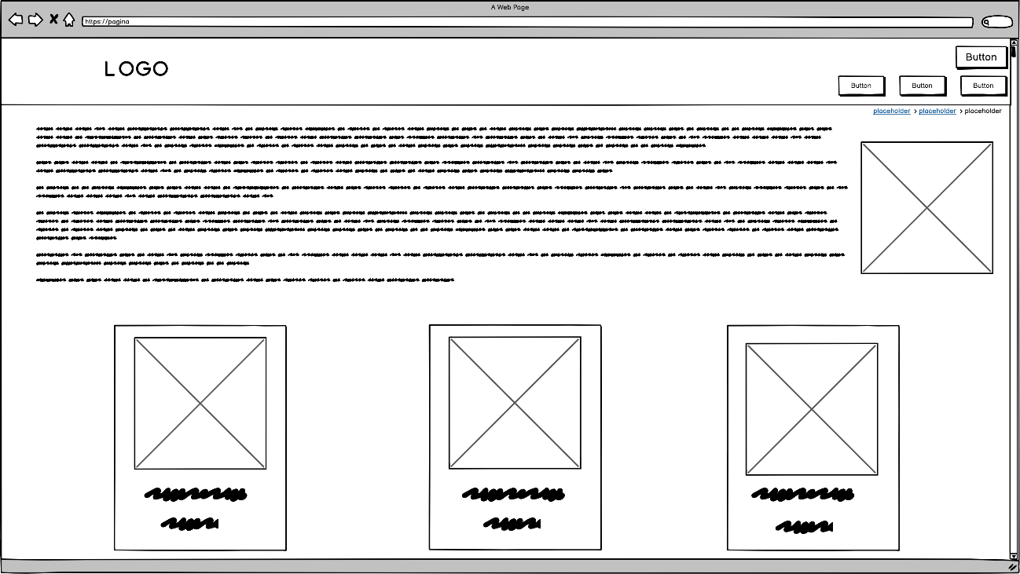

(Página de Inicio)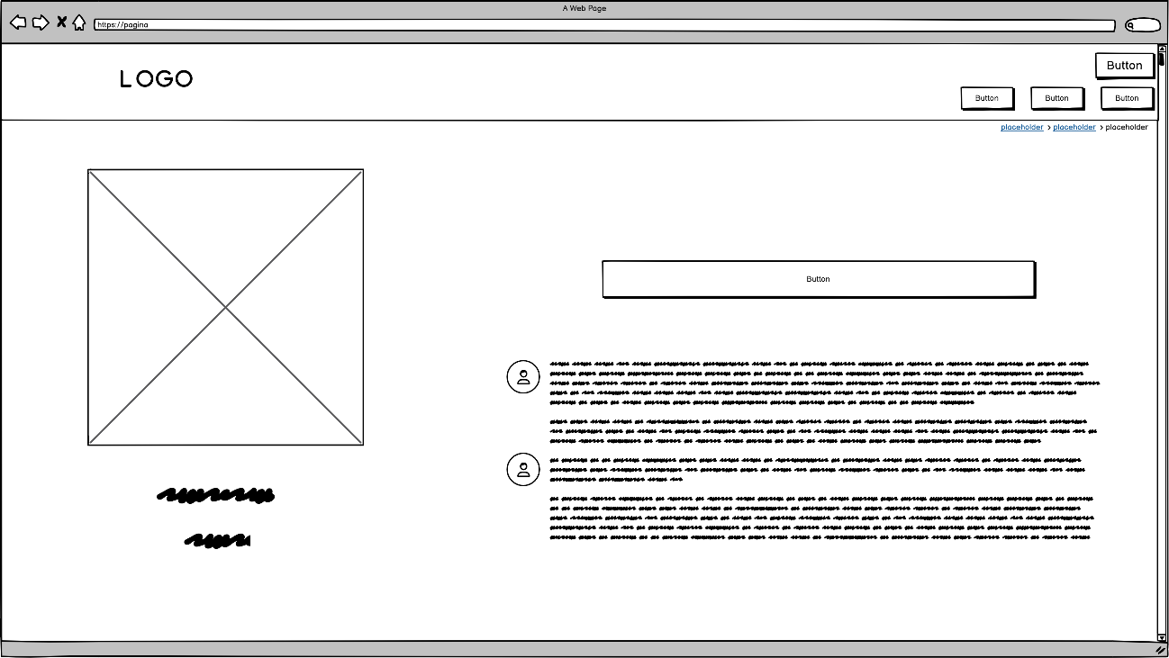

(Página del producto concreto)

En la reunión con el cliente se ha decidido reducir la cabecera, moviendo todos los botones al mismo nivel. También se ha decidido retirar la información del local en la página de inicio para dar más importancia a las ofertas.

**Paletas consideradas**

Inicialmente se consideraron colores amarillos y verdes, pero tras ver páginas en estos colores se abandonó la paleta, y se pasó a tonos de marrón y verde, que evoquen la tierra y naturaleza. Los tonos en si han variado también, ya que los inicialmente elegidos eran muy fuertes y no eran tan agradables a la vista. Los colores finales han sido rgba(65, 144, 26, 0.4) (un tono de verde con 40% de opacidad) y #A7732F (un tono de marrón). El color de fondo es #F1F2C4 porque la luminosidad del blanco no es cómoda de mirar durante mucho tiempo.

**Mockup**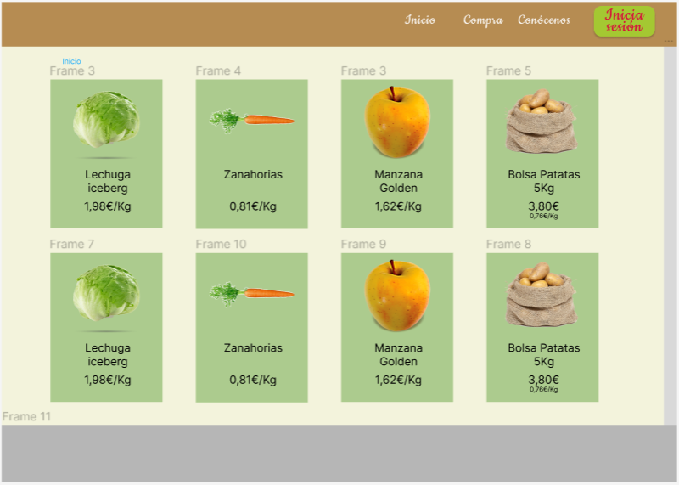(Página principal)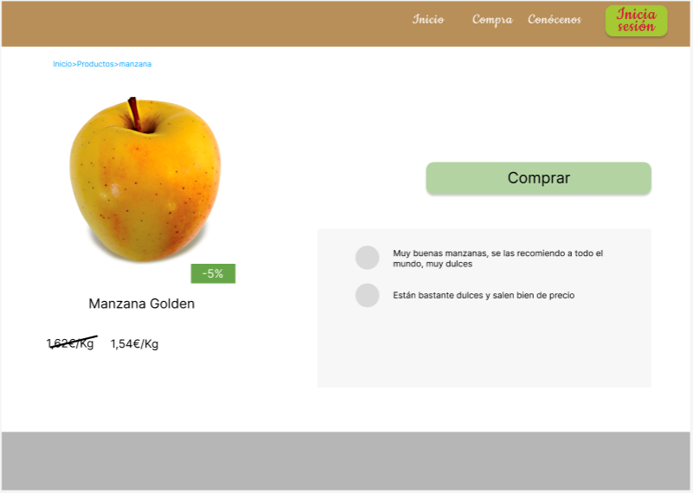

(Página del producto)

En la reunión con el producto el cliente ha pedido que se vean los descuentos en la página de inicio

**Fuentes**

Se han considerado multitud de fuentes, entre ellas Times New Roman, Verdana, Calibri, Georgia, Cambria e Impact, pero se ha elegido Gill Sans MT tras probar y descartar las otras.

**Layout**

La página tiene un header y un footer, en el header está el logo y el menú y en el footer hay información.

En todas las páginas hay breadcrums que hacen fácil seguir por donde se ha llegado hasta ellas.

**Imágenes**

Sacadas de <https://www.pngegg.com/> para los productos, imagen svg del logo sacada de <https://www.svgrepo.com> y editada posteriormente. Todo de libre uso.

**Organización del proyecto**

El proyecto está dividido en 3 carpetas: Imágenes, css y html, dentro de la de html hay una de productos con cada producto concreto y una página inaccesible desde las otras que funciona como modelo para crear más productos solo copiando, pegando y usando buscar y reemplazar en _producto

**GitHub**

https://github.com/Rodrigo-De-Miguel-Fuente/proyecto-DIW